**Акция «Час Земли»**

**проводится 23 марта каждого года**

Это самая массовая общественная акция в истории планеты, проводимая ежегодно Всемирным фондом дикой природы. Акция стартовала в Сиднее (Австралия) в 2007 году.

Уже через год это событие стало международной экологической инициативой, к которой приобщилось более 100 миллионов человек в 35 странах мира.

В 2012 году инициативу поддержали 152 страны мира.

Люди выключают свет на час и не пользуются электричеством, бытовой техникой. «Час Земли – это напоминание о том, что мы должны совершать шаги навстречу природе каждый день: выключать за собой свет и воду, не портить деревья, не бросать мусор в городских лесах» - говорят специалисты по экологии.

В этой акции участвовали некоторые семьи нашего класса, заранее договорившись друг с другом. Выключив все электричество в своем доме, семья Копыловой Владиславы час провели у родителей мамы (у бабушки и дедушки). Семья Никифоркина Артема, выключив все электричество, час провели у своих соседей одноклассника сына Попова Алексея. Три семьи, живущие в общежитии по улице Экскаваторной, тоже провели час без электричества, провели время в комнате, где живет Хузина Милена.

Спасибо родителям, которые отозвались на призыв и приняли участие во всемирной акции «Час Земли». Такие мероприятия способствуют сплочению классного 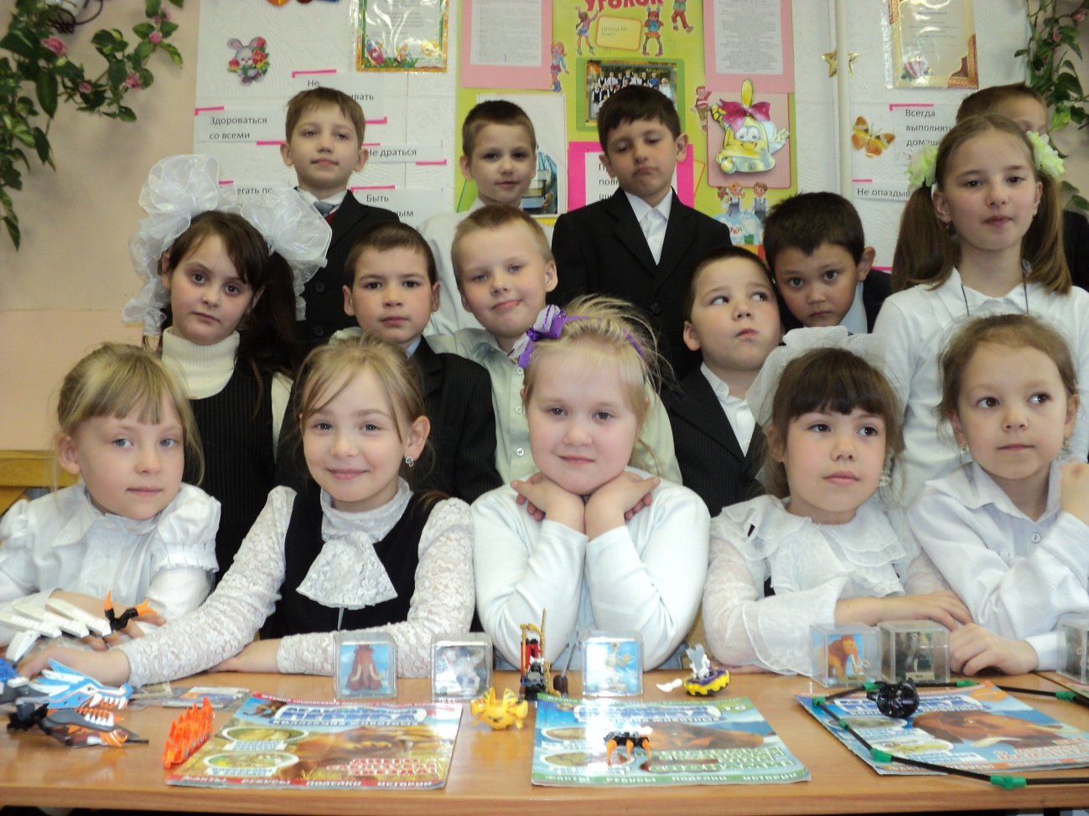коллектива.